
DOCUMENTAZIONE TECNICA
Low Level Design
Struttura del codice, moduli, contratti interni, configurazione e strategia di test
●
Campo | Valore
Applicativo | Guest Portal — Cisco Catalyst 9800 Guest Management Desk
Indirizzo (produzione) | https://guestportal.dompe.com
Documento | LLD — Low Level Design
Versione | 1.2
Data di emissione | 25 settembre 2026
Stato | Emesso
Destinatari | IT Infrastructure, Security, Sviluppo, Service Desk
Classificazione | Uso interno
Repository di riferimento | github.com/ACF-Dompe/Centralino
Revisione del codice | main · 3338398 (+ modifiche non ancora committate)

Indice

1 Scopo e convenzioni
Questo documento descrive come è fatto l’applicativo: quali moduli esistono, che cosa fa ciascuno, quali contratti si scambiano e perché alcune scelte implementative sono quelle che sono. Presuppone la lettura del documento HLD.

1.1 Convenzioni
- I percorsi sono relativi alla radice del repository; backend/src/... e frontend/src/....
- Il codice è TypeScript con moduli ESM su entrambi i lati; gli import interni del backend portano l’estensione .js perché il codice compilato è ESM nativo.
- I nomi di dominio in codice e in banca dati sono in italiano dove riflettono il dominio aziendale (sedi, sede_id); il resto è in inglese.
- «Sede» indica una località con il proprio controller; è l’unità di isolamento dei dati.

1.2 Struttura del repository
.
├── backend/ workspace npm — API Express
│ └── src/
│ ├── auth/ strategia SAML, sessione, password, modello di autorizzazione
│ ├── db/ pool, migrazioni, dati di riferimento, bootstrap break-glass
│ ├── middleware/ ensureAuth, authorize
│ ├── repositories/ mappatura riga ↔ dominio
│ ├── routes/ index (API operativa), auth, admin
│ ├── scripts/ CLI breakglass e appusers
│ ├── services/ wlcSsh, wlcWebui, graphMail, email, timer, ws,
│ │ entraDirectory, wlcCredentials,
│ │ wlcGuest, wlcPresence
│ ├── utils/ credenziali, sanitizzazione, tempo, allowlist IP,
│ │ throttle, azureCredential, wlcPasswordCache
│ ├── config.ts configurazione centralizzata da variabili d’ambiente
│ ├── logger.ts pino + Application Insights opzionale
│ └── index.ts avvio, middleware, montaggio router, shutdown
├── frontend/ workspace npm — SPA React
│ ├── src/ componenti, client API, WebSocket, i18n
│ ├── e2e/ Playwright (calendar, rbac, sso)
│ └── nginx/default.conf configurazione del runtime statico
├── .github/workflows/ CI, deploy, sicurezza, e2e, preflight infrastruttura
├── Dockerfile immagine backend (multi-stage)
├── Dockerfile.frontend immagine frontend (nginx unprivileged)
└── Makefile scorciatoie di sviluppo e CLI operative
La radice è un workspace npm con due pacchetti (backend, frontend) e un unico lockfile: le due immagini si costruiscono dallo stesso albero di dipendenze risolto.

2 Vista dei moduli
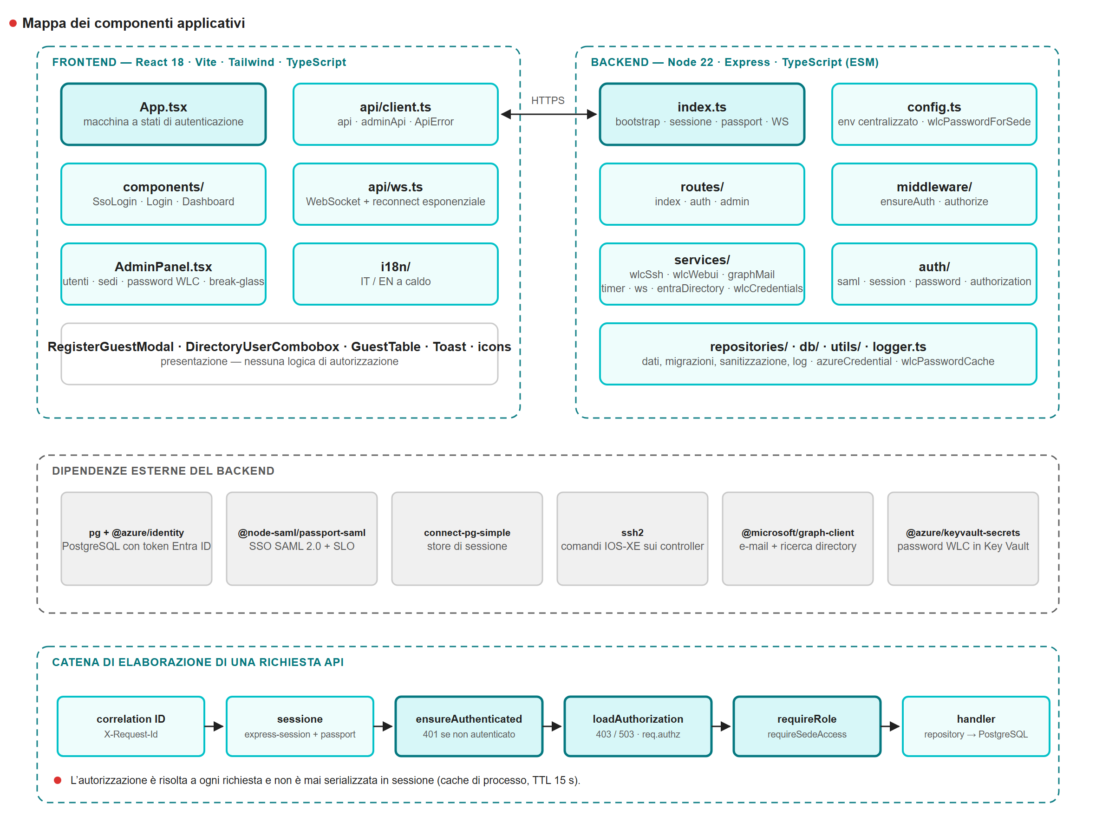
Figura 1 — Moduli del frontend e del backend, dipendenze esterne e catena di elaborazione di una richiesta API.

3 Backend

3.1 Avvio e ciclo di vita del processo
backend/src/index.ts è l’unico punto in cui i pezzi vengono messi insieme. L’ordine non è casuale.
- Apertura del pool verso PostgreSQL e, se abilitate, migrazioni e dati di riferimento.
- initWlcPasswords(): se KEY_VAULT_URL è impostato, legge dal vault la password di ogni sede e la porta in memoria. Non solleva mai eccezioni — un’indisponibilità di Key Vault non deve impedire l’avvio, e le variabili d’ambiente restano come ripiego.
- trust proxy a 1: l’applicazione sta dietro l’Application Gateway e deve leggere l’indirizzo di origine reale — da cui dipendono la lista IP consentiti e la limitazione per indirizzo.
- Compressione e parser JSON con limite di 1 MB.
- Assegnazione di un identificativo di correlazione a ogni richiesta, restituito anche nell’intestazione X-Request-Id.
- Creazione dello store di sessione — uno solo, condiviso fra il middleware Express e il verificatore dell’upgrade WebSocket.
- Inizializzazione di passport e della strategia SAML (che può restituire null se il certificato dell’IdP è inutilizzabile).
- Registrazione del log delle richieste prima di ogni router, così che anche /api/auth/* compaia nei log.
- Montaggio dei router: /api/auth, poi /api/admin dietro i propri controlli, infine /api.
- Gestore d’errore JSON in coda, riconoscibile dalla firma a quattro argomenti.
- Creazione del server HTTP, aggancio del server WebSocket, avvio dei servizi di background.
Perché il log delle richieste sta prima dei router
Registrato dopo il router di autenticazione, /api/auth/* non compariva mai nei log: esattamente gli endpoint che servono a diagnosticare un problema di accesso. Inoltre path e ip sono catturati all’arrivo della richiesta e non nel gestore finish, perché un router montato riscrive req.url mentre è in esecuzione.

3.1.1 Arresto controllato
Alla ricezione di SIGTERM il processo ferma i servizi di background, chiude il server WebSocket, smette di accettare nuove connessioni HTTP, attende il drenaggio di quelle in corso, chiude il pool e termina. Un temporizzatore di 30 secondi forza l’uscita se qualcosa non si chiude.

3.2 Configurazione
config.ts è l’unico punto che legge process.env. Ogni valore ha un default esplicito e un commento sul perché di quel default. I valori che riguardano la sicurezza hanno default chiusi.
Gruppo | Variabili principali | Note
Processo | NODE_ENV · PORT · LOG_LEVEL | Porta 3000, coerente con il target ingress della Container App.
Database | DATABASE_URL · DB_SSL_ENABLED · DB_SSL_REJECT_UNAUTHORIZED · SKIP_MIGRATIONS · SEED_ENABLED | TLS attivo in produzione; la verifica del certificato è a true per default.
Controller | WLC_DEFAULT_* · WLC_HTTP_TIMEOUT_MS · WLC_SSH_TIMEOUT_MS · WLC_SSH_VERIFY_HOST_KEY · WLC_TLS_REJECT_UNAUTHORIZED | I valori DEFAULT servono solo allo sviluppo locale: in esercizio i parametri vengono dal record di sede.
SSO | SAML_ENTRY_POINT · SAML_ISSUER · SAML_CALLBACK_URL · SAML_CERT · SAML_LOGOUT_* · SAML_DISABLE_REQUESTED_AUTHN_CONTEXT · SAML_WANT_AUTHN_RESPONSE_SIGNED | SSO è considerato configurato se SAML_ENTRY_POINT è valorizzato.
Emergenza | BREAKGLASS_ENABLED · BREAKGLASS_IP_ALLOWLIST · BREAKGLASS_SESSION_TTL_MINUTES · BREAKGLASS_MAX_FAILED_ATTEMPTS · BREAKGLASS_LOCKOUT_MINUTES · BREAKGLASS_MAX_ATTEMPTS_PER_IP · BREAKGLASS_IP_WINDOW_MINUTES · BREAKGLASS_SEED_* | Disattivato per default. Senza BREAKGLASS_SEED_PASSWORD l’account di bootstrap non viene creato: non esiste una password predefinita.
Permessi | RBAC_CACHE_TTL_SECONDS · RBAC_ENFORCEMENT · RBAC_AUTO_ADMIN_PREFIXES · RBAC_AUTO_ADMIN_DOMAINS | Il codice applica i permessi per default; log-only è un’opzione di rollout.
Posta | MAIL_GRAPH_ENABLED · MAIL_GRAPH_TENANT_ID · MAIL_GRAPH_CLIENT_ID · MAIL_GRAPH_CLIENT_SECRET · MAIL_GRAPH_USER_ID · MAIL_GRAPH_FROM_ADDRESS | Senza configurazione Graph il messaggio viene registrato a log (modalità dimostrativa).
Sessione | SESSION_SECRET | Il ripiego vale solo in sviluppo ed è dichiarato come insicuro nel codice.
Directory | DIRECTORY_SEARCH_ENABLED · DIRECTORY_UPN_DOMAINS · DIRECTORY_MAX_RESULTS | Ricerca del referente in Entra ID. Spenta per default: senza il permesso Graph ogni ricerca fallirebbe, e il campo funziona comunque come testo libero. Domini predefiniti dompe.com,ext.dompe.com, al massimo 15 risultati.
Key Vault | KEY_VAULT_URL | Vault dei segreti WLC-PASSWORD-<CODICE>. Vuoto significa «solo variabili d’ambiente».
Telemetria | APPLICATIONINSIGHTS_CONNECTION_STRING · ACR_NAME · ACR_IMAGE_TAG · AZURE_REGION | Tutti opzionali.
Tabella 1 — Gruppi di configurazione letti da `config.ts`.

3.2.1 Risoluzione della password del controller
wlcPasswordForSede(code) consulta tre sorgenti, in ordine.
1. cache in memoria <- letta da Key Vault all’avvio, alla ricarica
o quando un amministratore l’ha cambiata
2. WLC_PASSWORD_<CODE> <- variabile d’ambiente (riferimento a segreto ACA)
3. WLC_DEFAULT_PASSWORD <- ripiego, solo sviluppo locale

Sede MIL -> WLC_PASSWORD_MIL · segreto Key Vault WLC-PASSWORD-MIL
La funzione non tocca il database: la password non è mai letta né scritta in banca dati.
Un riferimento non risolto non è una password
Container Apps non espande la sintassi @Microsoft.KeyVault(...), e un secretref: non risolto arriva al container come testo. Entrambi finivano al controller al posto della password. La funzione ora li riconosce e li ignora, passando alla sorgente successiva: il collegamento fallisce con un errore di credenziali anziché con un comportamento inspiegabile.

3.3 Accesso al database
db/index.ts espone un DbClient minimale (query, exec, close) e la fabbrica createDbPool(), unico punto che sa come raggiungere il database.

Autenticazione
- Se DATABASE_URL contiene una password, viene usata direttamente (sviluppo locale).
- Se non la contiene, un token Entra ID è ottenuto tramite DefaultAzureCredential sullo scope https://ossrdbms-aad.database.windows.net/.default.
- Il token non è acquisito una volta sola: pg accetta password come funzione asincrona e la invoca per ogni nuova connessione fisica, così ciascuna si autentica con un token valido.
- Le connessioni hanno una vita massima di 1800 secondi e un tempo di inattività di 30 secondi, entrambi ben al di sotto della validità del token (~60 minuti).
Perché non si ricrea periodicamente il pool
La versione precedente sostituiva il pool su un temporizzatore di 45 minuti, ma il DbClient ne manteneva il riferimento in una chiusura: dopo il primo rinnovo ogni query falliva con «Cannot use a pool after calling end on the pool», in modo permanente. Il pool viene ora creato una volta e non sostituito mai.

3.4 Autenticazione SAML
auth/saml.ts costruisce la strategia passport-saml. Restituisce null — senza far cadere il processo — quando il certificato dell’IdP non è utilizzabile: in quel caso le rotte SSO rispondono 501 e l’accesso di emergenza resta disponibile.
Opzione | Valore | Motivazione
wantAssertionsSigned | true (incondizionato) | Le dichiarazioni di identità devono essere firmate, sempre.
wantAuthnResponseSigned | true, sovrascrivibile | Copre l’intero documento. Richiede la Signing Option «Sign SAML response and assertion» su Entra; dove non è modificabile si abbassa con SAML_WANT_AUTHN_RESPONSE_SIGNED=false.
validateInResponseTo | ifPresent | Protezione anti-replay basata sugli identificativi delle AuthnRequest emesse.
audience | SAML_ISSUER | Verifica che l’asserzione sia destinata a questa applicazione.
signatureAlgorithm | sha256 | Nessun algoritmo deprecato.
disableRequestedAuthnContext | true | Non vincola il metodo di autenticazione: è una decisione di Conditional Access del tenant.
identifierFormat | persistent | Identificativo stabile del soggetto.
cacheProvider | PostgreSQL, TTL 1800 s | Vedi §3.4.1.
Tabella 2 — Opzioni della strategia SAML e relative motivazioni.

3.4.1 Cache degli identificativi AuthnRequest
auth/samlRequestCache.ts implementa il CacheProvider di node-saml su PostgreSQL (tabella saml_request_ids). La cache in memoria predefinita non sopravvive a un riavvio fra il reindirizzamento di accesso e la risposta dell’IdP e non funziona affatto con più repliche: su Container Apps è la normalità. La scadenza è applicata in SQL e il pool è creato in modo differito, per non legare la costruzione della strategia alla disponibilità del database.

3.4.2 Estrazione delle informazioni di identità
Lo UPN è letto in ordine da .../claims/upn, da .../claims/name quando ha forma di indirizzo (è il default di Entra, mappato su user.userprincipalname) e infine dal NameID. L’indirizzo di posta resta come ripiego solo quando nessuna dichiarazione porta uno UPN.

3.5 Sessione
auth/session.ts costruisce lo store connect-pg-simple passandogli un pool costruito da `createDbPool()`, non una stringa di connessione: il pool interno della libreria non usa TLS e non dispone del token Entra, e contro Azure PostgreSQL non si connette affatto.
Parametro | Valore
Nome del cookie | guestportal.sid
secure | true in produzione
httpOnly | true
sameSite | lax
Durata | 24 ore (120 minuti per una sessione di emergenza, configurabile)
resave / saveUninitialized | false / false
Dimensione del pool dello store | 5 connessioni dedicate
Tabella 3 — Parametri della sessione.
L’oggetto utente è serializzato per intero in sessione: contiene solo attributi di identità, nessun segreto, ed evita una lettura sul database a ogni richiesta. Il ruolo non è fra questi attributi (vedi §3.7).

3.6 Accesso di emergenza
auth/password.ts implementa l’hashing con scrypt delle sole librerie standard di Node — nessuna dipendenza nativa aggiuntiva, che allargherebbe la superficie di supply-chain per un percorso di accesso raro.
Formato memorizzato (auto-descrittivo, i parametri di costo si possono alzare in futuro):

scrypt$<N>$<r>$<p>$<salt-base64>$<hash-base64>

N = 16384 r = 8 p = 1 salt = 16 byte chiave = 64 byte
Memoria richiesta ≈ 16 MiB, sotto il limite maxmem di Node (32 MiB).
Lunghezza minima imposta dalla CLI: 16 caratteri.
Il confronto è a tempo costante. Un valore memorizzato corrotto o troncato produce false, mai un’eccezione: un errore 500 sul percorso di accesso rivelerebbe che l’account esiste.

Controlli attorno al login di emergenza
- BREAKGLASS_ENABLED — interruttore generale, spento per default.
- utils/ipAllowlist.ts — lista CIDR (IPv4/IPv6) valutata prima di ogni altra cosa; fuori lista l’endpoint risponde 404, non 403, per non confermarne l’esistenza.
- utils/loginThrottle.ts — finestra scorrevole per indirizzo di origine, in memoria e quindi per replica.
- Blocco dell’account in banca dati (failed_attempts, locked_until): essendo persistito, è condiviso da tutte le repliche.
- Una sola derivazione scrypt viene sempre spesa, anche per un account inesistente, così la latenza non consente l’enumerazione.
- Un unico messaggio d’errore generico per ogni causa di rifiuto; la causa reale finisce nel log di audit.
Ordine dei controlli
Blocco, disabilitazione e scadenza sono valutati prima dell’esito della password, così un account già bloccato non incrementa ulteriormente il proprio contatore. Diversamente, un tentativo continuo di indovinare la password estenderebbe il blocco all’infinito e l’operatore legittimo non potrebbe mai attenderne la fine.

3.7 Autorizzazione
Il modello vive in auth/authorization.ts (tipi e funzioni pure) e middleware/authorize.ts (risoluzione e guardie). È deliberatamente separato dalla sessione.
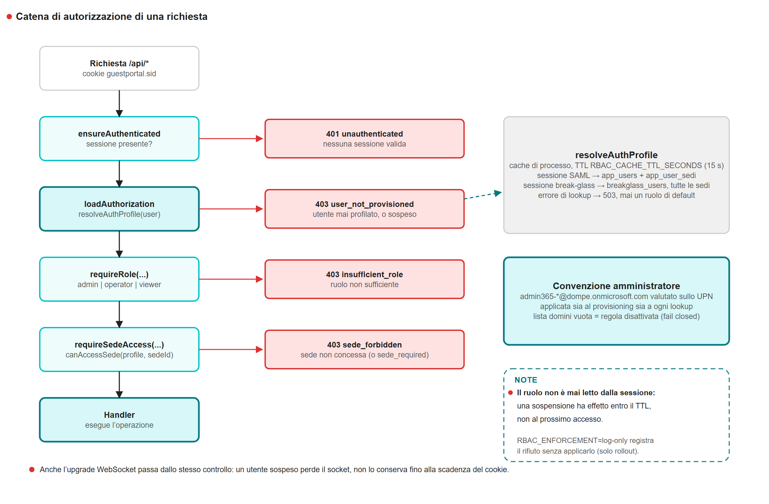
Figura 2 — Catena di autorizzazione: guardie attraversate, rifiuti possibili e sorgenti del profilo.

3.7.1 Il profilo di autorizzazione
interface AuthProfile {
subject: string; // app_users.subject, oppure bg:<username>
userId: number | null; // null per una sessione di emergenza
source: 'app_user' | 'breakglass';
role: 'admin' | 'operator' | 'viewer';
status: 'pending' | 'active' | 'suspended';
sedeIds: number[]; // sedi concesse (ignorato se allSedi)
allSedi: boolean; // amministratori e sessioni di emergenza
displayName: string;
email: string;
}
allSedi esiste perché una sessione di emergenza non deve dipendere da righe in app_users: è l’accesso che deve funzionare quando il resto è rotto, e una riga malformata nella directory non può essere ciò che chiude l’ultima porta.

3.7.2 Cache e propagazione delle modifiche
Aspetto | Comportamento
Ambito | Cache in memoria, per processo e quindi per replica.
Durata | RBAC_CACHE_TTL_SECONDS, 15 secondi per default — volutamente sotto il polling a 30 s del cruscotto.
Invalidazione esplicita | Ogni modifica fatta da un amministratore invalida la voce sulla replica che l’ha servita.
Assenza di Redis | Scelta deliberata: propagare le invalidazioni fra repliche richiederebbe molte parti mobili per una finestra che il TTL già delimita.
Errore di lookup | 503 authz_unavailable. Mai un profilo predefinito.
Tabella 4 — Comportamento della cache di autorizzazione.

3.7.3 Guardie
Middleware | Che cosa verifica | Rifiuto
ensureAuthenticated | Esiste una sessione autenticata. | 401 unauthenticated
loadAuthorization | Risolve req.authz; l’utente è profilato e attivo. | 403 user_not_provisioned · 403 user_suspended · 503 authz_unavailable
requireRole(...) | Il ruolo è fra quelli ammessi. | 403 insufficient_role
requireSedeAccess(...) | La sede indicata dalla richiesta è fra quelle concesse. | 400 sede_required · 403 sede_forbidden
ensureSedeAllowed(...) | Variante per i gestori che scoprono la sede solo dopo una lettura. | 403 sede_forbidden
Tabella 5 — Guardie di autorizzazione e codici di rifiuto.
Una sede mancante è un rifiuto, non un valore predefinito
requireSedeAccess respinge una richiesta priva di sedeId. In passato «nessuna sede» significava «usa la prima riga», ed è esattamente il ripiego che faceva finire l’operazione di un operatore sul controller di un’altra sede.
allowedSedeIds(profile) restituisce null per «nessuna restrizione» e un array per le sedi concesse. null e [] significano cose opposte e non vanno confusi: il primo è un amministratore che vede tutto, il secondo un utente a cui non è stato concesso nulla e che non deve vedere niente.

3.7.4 Amministratori per convenzione
isPlatformAdminAddress(upn, { prefixes, domains }) è una funzione pura, condivisa dal percorso di provisioning (che scrive il ruolo nella directory) e dalla risoluzione per richiesta (che lo applica). Due severità deliberate:
- La lista dei domini è obbligatoria: vuota, la regola è disattivata anziché aperta a ogni dominio. È il contrario di come si comportano le altre impostazioni a lista, ed è il verso giusto qui — senza il vincolo di dominio un ospite B2B invitato come admin365-x@attacker.com arriverebbe come amministratore di piattaforma.
- Dopo il prefisso deve esserci qualcosa: un admin365-@… nudo non qualifica.

3.8 Router e gestori
File | Prefisso | Contenuto
routes/auth.ts | /api/auth | Avvio SSO, ACS, logout e SLO, /me, endpoint di emergenza. Montato prima delle guardie generali.
routes/admin.ts | /api/admin | Directory utenti, anagrafica e diagnostica delle sedi, gestione degli account di emergenza. Montato dietro ensureAuthenticated + loadAuthorization + requireRole('admin'); nulla al suo interno ricontrolla il ruolo.
routes/index.ts | /api | Sonde di salute (aperte), poi tutto il resto dietro autenticazione e autorizzazione: sessione, sedi, WLC, ospiti, configurazioni, storico.
Tabella 6 — Router del backend.
La API amministrativa è tenuta in un file separato perché l’intera superficie amministrativa possa essere riletta in una sola sessione di revisione — cosa che una revisione di conformità chiede e che un router da settecento righe non consente.

3.8.1 Persistenza della sessione prima della risposta
saveSession(req) attende la scrittura della sessione prima di rispondere. connect-pg-simple scrive in modo asincrono e il cruscotto emette la sua prima GET /guests nell’istante in cui arriva la risposta: senza l’attesa, quella richiesta può leggere una sessione che non conosce ancora la sede scelta.

3.9 Dialogo con i controller

3.9.1 Verifica delle credenziali via HTTPS
services/wlcWebui.ts effettua una GET con autenticazione Basic verso la pagina della interfaccia web del controller e ne interpreta la risposta. Un flag responded impedisce la doppia risposta nella corsa fra l’evento error del socket, la fine della risposta e il timeout.
La classificazione dell’errore è esplicita e non generica: un fallimento TLS non viene chiamato «host irraggiungibile».
Categoria | Codici | Messaggio all’operatore
Certificato rifiutato | SELF_SIGNED_CERT_IN_CHAIN, DEPTH_ZERO_SELF_SIGNED_CERT, UNABLE_TO_VERIFY_LEAF_SIGNATURE, CERT_UNTRUSTED, ERR_TLS_CERT_ALTNAME_INVALID | Il controller risponde: a fallire è la verifica del certificato. Nomina la variabile da cambiare.
Certificato scaduto | CERT_HAS_EXPIRED | Rinnovare il certificato del controller.
Host irraggiungibile | ETIMEDOUT, EHOSTUNREACH, ENETUNREACH | Verificare egress e routing verso la rete di gestione.
Connessione rifiutata | ECONNREFUSED | L’host risponde ma la porta è chiusa.
Nome non risolto | ENOTFOUND, EAI_AGAIN | Verificare il valore di host.
Tabella 7 — Classificazione degli errori di connessione al controller.
Perché la classificazione conta
Con il certificato autofirmato del Catalyst rifiutato, l’etichetta generica «host irraggiungibile» ha mandato a indagare egress, routing e rete del container mentre il controller rispondeva regolarmente. La classificazione usa err.code con ripiego sul testo del messaggio, perché alcune librerie incapsulano l’errore del socket e portano il codice solo nel testo.

3.9.2 Esecuzione dei comandi via SSH
services/wlcSsh.ts apre una shell interattiva sul controller IOS-XE ed esegue una sequenza di comandi, riconoscendo il prompt con /[#>]$/. Restituisce { success, output, error, errorPattern } e considera fallimento la presenza di modelli di errore IOS-XE nell’output (% Invalid input detected, % Access denied, % Unauthorized, …).

Sequenza per la creazione di un utente ospite
terminal length 0
configure terminal
user-name <username>
password 0 <password>
type network-user description Guest-User guest-user lifetime <durata>
description Guest-User
do write memory
end
show running-config | include user-name <username>
exit
minutesToLifetime(minuti) converte la durata nel formato strutturato atteso da IOS-XE: year Y month M day D hour H minute M second 0.

Verifica della chiave host
- WLC_SSH_VERIFY_HOST_KEY è disattivata per default (deviazione D2): i cinque controller hanno cinque chiavi diverse a fronte di un unico valore atteso configurabile.
- Quando è attiva ma WLC_SSH_HOST_KEY manca, la connessione viene rifiutata: connettersi comunque vanificherebbe il senso della richiesta.
- Quando è disattiva, l’applicazione registra una segnalazione una sola volta — la sincronizzazione ogni 30 secondi per sede riempirebbe altrimenti i log.

3.9.3 Sanitizzazione
La shell SSH interpreta i comandi riga per riga: un valore che contenesse un ritorno a capo inietterebbe comandi aggiuntivi nella sessione di configurazione. utils/sanitize.ts chiude la superficie.
Funzione | Regola
sanitizeIOSXE(v, label, max) | Non vuoto, lunghezza massima, nessun \r \n, nessun byte nullo.
validateUsername(v) | Solo [a-zA-Z0-9._@-]+ — copre sia admin_guest sia gli username in forma di indirizzo.
validatePassword(v) | Solo ASCII stampabile (\x20–\x7E): sono bloccati capoversi e caratteri di controllo.
validateHost(v) | Indirizzo o nome host plausibile, usato nei comandi.
validateDurationMinutes(v, min, max) | Intero entro i limiti; il server impone da 1 minuto a 7 giorni.
isLocalUrl(url) | Solo percorsi della stessa origine: impedisce il reindirizzamento aperto sul parametro redirect di /api/auth/login.
Tabella 8 — Funzioni di validazione e sanitizzazione.
Il limite di durata vive sul server
Il modulo di registrazione offre valori predefiniti fino a una settimana, ma il limite è imposto anche lato server: il modulo esponeva un campo libero in minuti che lo aggirava del tutto, e in ogni caso qualunque client può inviare ciò che vuole.

3.10 Generazione delle credenziali
username = "g." + <slug del nome, max 8 lettere> + <3 cifre> es. g.mrossi417
password = 12 caratteri casuali es. Kt7mRq4Wnx2F

Alfabeto: ABCDEFGHJKLMNPQRSTUVWXYZ abcdefghjkmnpqrstuvwxyz 23456789
(senza I O i l o 0 1 — si dettano e si trascrivono a voce)
Garanzia: almeno una maiuscola, una minuscola e una cifra, poi mescolate
Sorgente: crypto.randomInt() — generatore crittografico, non Math.random()
Il prefisso è stato tolto
La password era DOMPE- seguito da 8 caratteri casuali: sei caratteri che qualunque ospite poteva prevedere, e che la facevano sembrare più lunga di quanto fosse. Ora sono 12 caratteri interamente casuali su un alfabeto di 55 — circa 69 bit — ancora digitabili da un telefono. Gli account già creati mantengono la password che hanno fino al reinvio.
Il carattere di ciascuna classe è inserito per primo e poi mescolato, così la garanzia è rispettata anche con un controller che pretende un insieme misto, senza che le posizioni siano prevedibili.
L’username generato è confrontato con tutti gli ospiti mai registrati (guestUsernameExists), non solo con quelli della sede: un username riusato erediterebbe sul controller un account creato in precedenza, con la sua durata e la sua scadenza.

3.11 Invio delle credenziali
services/email.ts orchestra, services/graphMail.ts trasporta. Il trasporto è solo Microsoft Graph con il flusso client credentials: SMTP e nodemailer sono stati rimossi, e con essi la tabella di configurazione della posta.
- Se Graph è configurato, l’esito è { ok, messageId, mode: 'graph' } oppure { ok: false, error }.
- Se Graph non è configurato (sviluppo locale), il messaggio viene scritto nei log in modalità demo-log e l’esito è positivo.
- Il corpo esiste in versione HTML e testo; tutti i valori dinamici passano da un escape HTML.
- L’esito dell’invio è registrato in sync_logs con metodo GRAPH.

3.12 Ricerca nella directory Entra ID
services/entraDirectory.ts serve il campo Referente del modulo di registrazione. Ogni chiamata interroga Microsoft Graph: nulla è memorizzato, né sul server né nel browser, così una persona entrata o uscita dal tenant compare o sparisce alla battitura successiva.
GET /users
ConsistencyLevel: eventual (endswith e una query avanzata)
$count = true
$filter = (startswith su displayName, givenName, surname, mail, UPN)
and (endswith UPN su uno dei domini ammessi)
and accountEnabled eq true
$select = id, displayName, userPrincipalName
$orderby = displayName $top = DIRECTORY_MAX_RESULTS
- L’autenticazione usa l’identità gestita del backend (utils/azureCredential.ts), che richiede il permesso applicativo Graph User.Read.All con consenso amministratore.
- Il testo cercato è quotato per l’OData: gli apici singoli vengono raddoppiati. Lunghezza (2–64 caratteri) e caratteri di controllo sono validati dalla rotta, non dal servizio.
- Il dominio è verificato due volte: nel filtro Graph, dove è efficiente, e di nuovo sui risultati, dove non può sbagliare.
- Dal backend escono solo id e displayName: meno attributi della directory raggiungono il browser dell’operatore, meno ce n’è da perdere.
- Se la ricerca è spenta il servizio solleva DirectoryDisabledError e la rotta risponde 503; il campo torna a comportarsi come testo libero.
La query non finisce nei log
È il nome di una persona. In caso di errore viene registrata soltanto la lunghezza del testo cercato, insieme all’identificativo di correlazione.

3.13 Password dei controller in Key Vault
services/wlcCredentials.ts legge, scrive e ricarica i segreti WLC-PASSWORD-<CODICE>; utils/wlcPasswordCache.ts è la copia in memoria che wlcPasswordForSede consulta per prima.
Funzione | Che cosa fa
readWlcPasswordFromVault(code) | Legge il segreto e aggiorna la cache. Un segreto inesistente restituisce null e rimuove la voce dalla cache.
writeWlcPasswordToVault(code, pwd) | Crea una nuova versione del segreto e aggiorna la cache: il valore è in uso dalla chiamata successiva al controller, senza riavvio.
reloadWlcPasswords() | Rilegge tutte le sedi in parallelo e restituisce { loaded, missing, failed }. Una sede che fallisce non azzera il valore che aveva: un errore transitorio non deve mettere fuori servizio un controller funzionante.
initWlcPasswords() | Invocata all’avvio. Non solleva mai: registra l’esito e lascia le variabili d’ambiente come ripiego.
describeKeyVaultError(err) | Riassume l’errore dell’SDK in una riga registrabile — stato, codice, prima riga del messaggio, troncata — mai un valore segreto.
Tabella 9 — Funzioni del servizio credenziali.
Perché la cache non importa nulla
utils/wlcPasswordCache.ts è deliberatamente privo di import. config.ts la legge da wlcPasswordForSede, e il servizio che la riempie importa config.ts: una dipendenza nel verso opposto sarebbe un ciclo.
La cache è per processo. Con una sola replica — la configurazione odierna — è sufficiente; con più repliche una modifica fatta dal pannello raggiunge le altre al riavvio o alla ricarica successiva.

3.14 Servizi di background
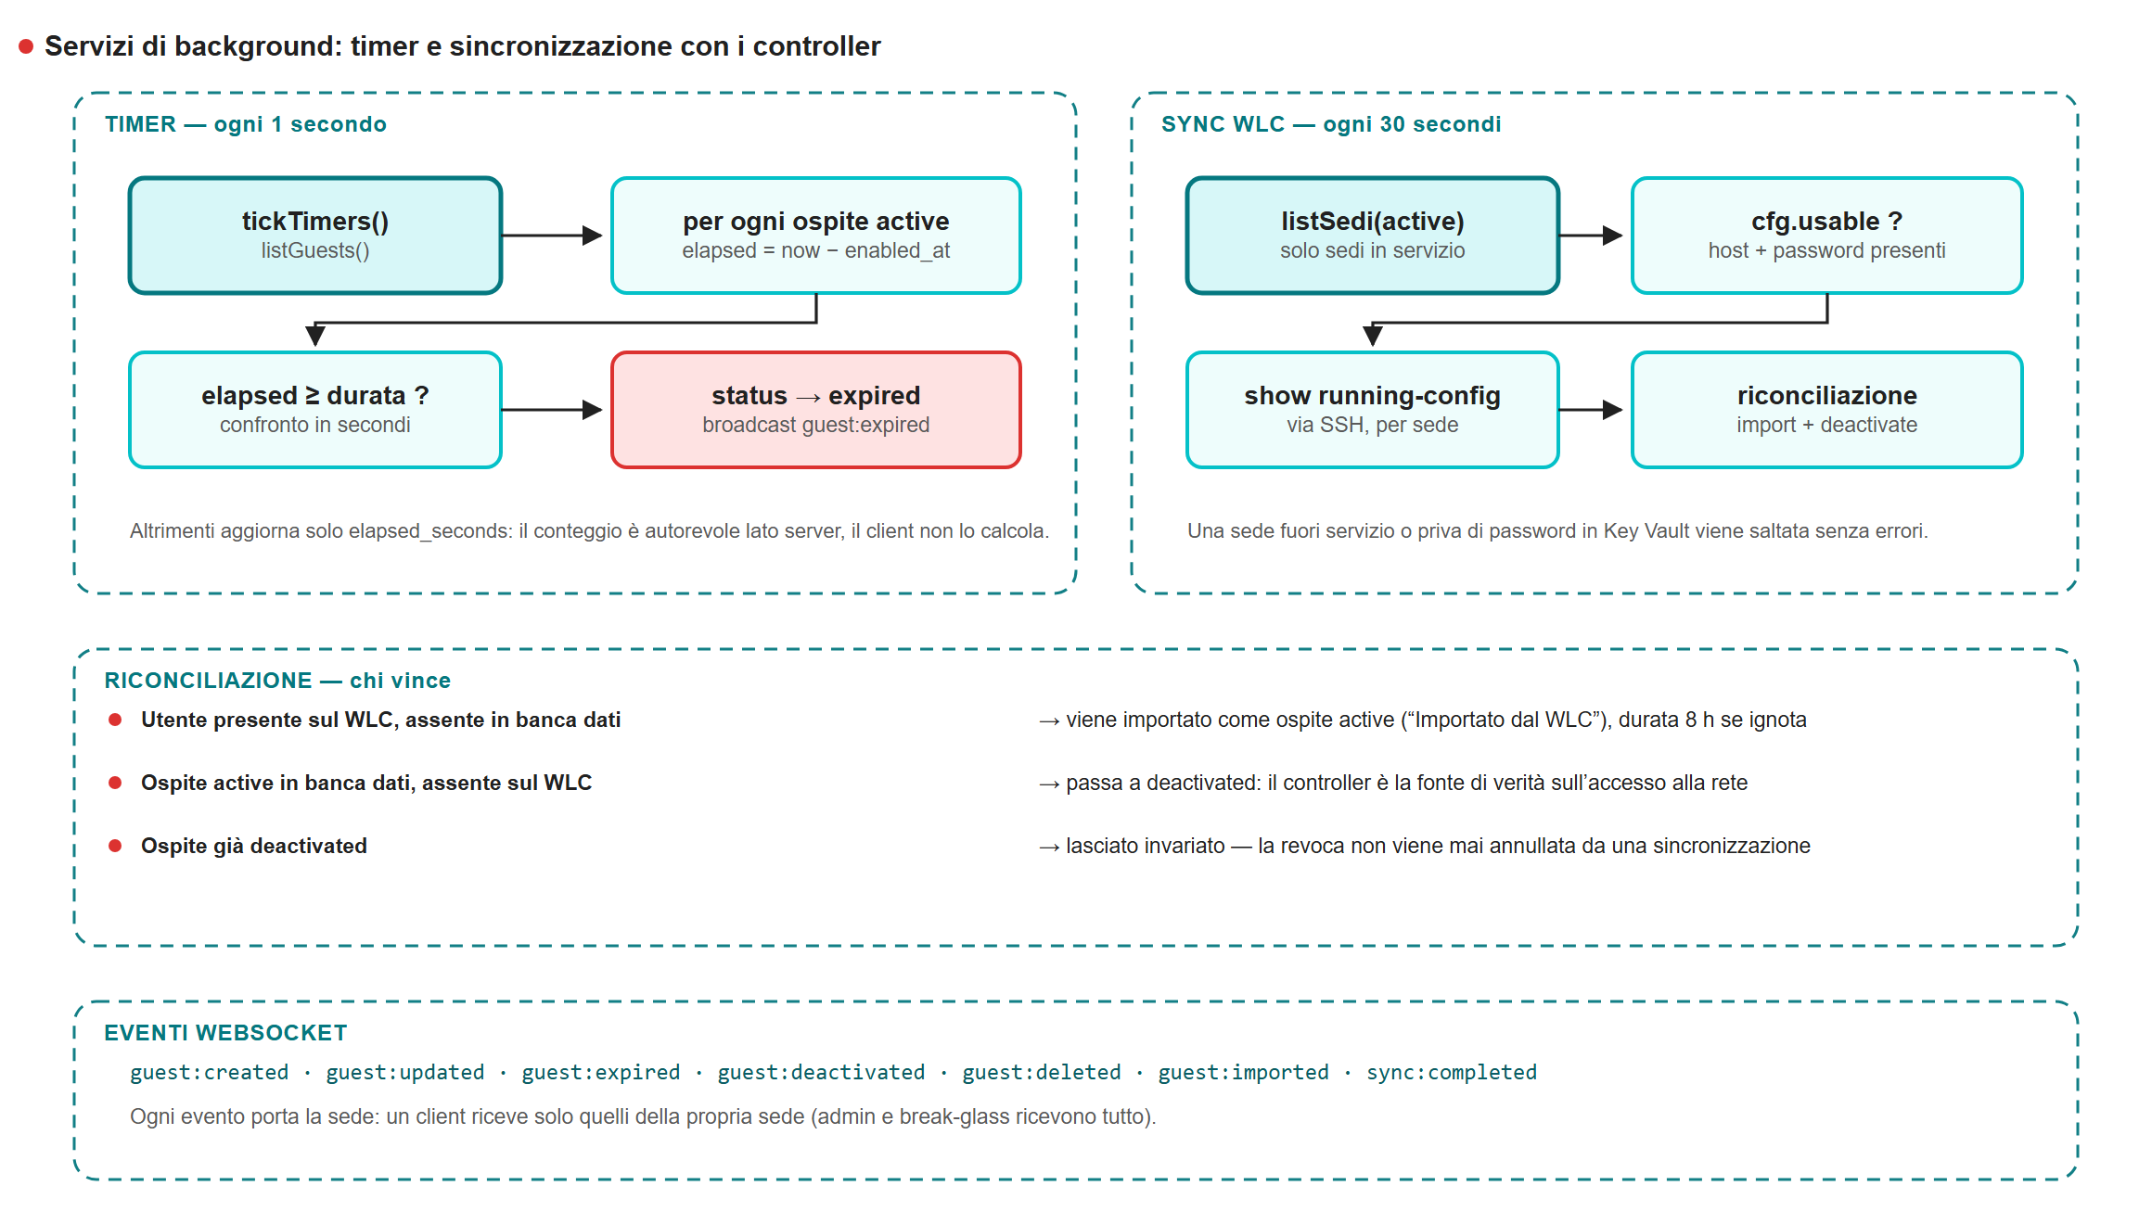
Figura 3 — Timer e sincronizzazione: cadenze, condizioni e regole di riconciliazione.
Servizio | Cadenza | Comportamento
tickTimers() | 1 s | Per ogni ospite attivo calcola elapsed = now − enabled_at. Se supera la durata, porta a expired e propaga l’evento; altrimenti aggiorna solo elapsed_seconds.
syncWithAllWlc() | 30 s | Per ogni sede in servizio legge la configurazione del controller via SSH e riconcilia: importa ciò che è sul controller e manca in banca dati, disattiva ciò che è in banca dati e non è più sul controller.
Tabella 10 — Servizi di background.
La sincronizzazione salta le sedi per cui usable è falso — sede fuori servizio, host non configurato o password assente dall’ambiente. In precedenza il criterio era una colonna authenticated che qualunque operatore poteva commutare dall’intestazione e che, scrivendo sempre sulla prima riga, poteva fermare in silenzio la sincronizzazione di un’altra sede.

3.15 Provisioning degli account ospite
services/wlcGuest.ts raccoglie la sequenza di comandi che prima esisteva in tre copie — creazione, reinvio, endpoint amministrativo — e aggiunge la rilettura che dice se il controller ha davvero ottenuto l’account richiesto.
terminal length 0
configure terminal
no user-name <username> <- solo se replace: true
user-name <username>
type network-user description Guest-User guest-user lifetime <durata>
password 0 <password>
do write memory
end
show running-config | section user-name <username> <- rilettura
- type precede password, come nella procedura Cisco: la durata fa parte del tipo, e un account interrotto a metà non deve restare con una password ma senza scadenza.
- La riga description ridondante è stata rimossa.
- replace: true elimina e ricrea l’account. Serve al reinvio: il controller conta la durata da creation-time, che una modifica non azzera. Se il controller rifiuta il no user-name di un account che non ha, la sequenza viene rieseguita senza.
- La funzione non solleva mai: i chiamanti la eseguono senza attenderla, dove un rifiuto non gestito farebbe cadere il processo.

Che cosa verifica la rilettura
Controllo | Segnalazione
Account presente nella running-config | «account non trovato nella running-config dopo la scrittura»
Blocco type … guest-user lifetime presente | «account presente ma senza type … guest-user lifetime»
Durata registrata uguale a quella richiesta | «lifetime registrato N min invece di M»
creation-time presente | «creation-time assente»
creation-time entro 2 minuti dall’orologio del server | «creation-time del WLC avanti/indietro di N min»: account preesistente non ricreato, oppure orologio del controller da verificare
Account non già scaduto | «account già scaduto secondo creation-time + lifetime»
Tabella 11 — Scostamenti rilevati dalla rilettura.
Gli scostamenti sono registrati a livello warn e scritti in sync_logs insieme alla trascrizione della sessione (ultimi 1.500 caratteri), con ogni password mascherata da redactTranscript.

3.16 Presenza dei dispositivi
services/wlcPresence.ts risponde a una domanda che prima non si poneva: qualcuno sta davvero usando questo account? Lo stato active dice solo che l’account è valido.
- La sincronizzazione invia show wireless client summary detail come sonda facoltativa e ne analizza l’output con parseWirelessClients.
- Il risultato è tenuto in memoria, per sede, e scade dopo 90 secondi — tre intervalli di sincronizzazione: oltre quel limite una lettura non dice più nulla sull’adesso.
- Una replica che non ha ancora letto una sede, o la cui lettura è troppo vecchia, risponde «non noto», mai «non connesso».
- Non è mai persistito: è una copia di stato vivo, e salvarla le darebbe solo un modo di diventare obsoleta.
Una sonda che può fallire senza conseguenze
execSsh accetta ora optionalCommands: un comando show che questa versione di IOS-XE non conosce viene segnalato in optionalFailed senza far fallire la sequenza né buttare via l’output dei comandi riusciti. Il passo di importazione e disattivazione non ne risente. L’assenza della tabella dei client è registrata una sola volta per sede, altrimenti la sincronizzazione ogni 30 secondi inonderebbe i log.

3.17 Canale WebSocket
services/ws.ts espone /api/ws. L’upgrade non è automatico: viene intercettato, il cookie di sessione viene letto, la firma verificata con cookie-signature, la sessione caricata dallo stesso store usato da Express e l’autorizzazione risolta con resolveAuthProfile. Un utente sospeso non conserva il socket.
Ogni connessione porta con sé l’ambito che le è concesso (sedeId, allSedi) e riceve solo gli eventi di sua competenza: i nomi degli ospiti sono dati personali, e non c’è ragione che un operatore di una sede sappia chi si è appena connesso in un’altra.
guest:created guest:updated guest:expired
guest:deactivated guest:deleted guest:imported
sync:completed hello

{ type, data: { id, name, username, sedeId }, timestamp }

3.18 Registrazione degli eventi
logger.ts costruisce un logger pino con uscita JSON su stdout, raccolta da Log Analytics. In sviluppo si aggiunge uno stream pino-pretty. Se è presente la stringa di connessione di Application Insights e il pacchetto è installato, la telemetria viene inoltrata.
- Ogni riga porta service, env, app e, sul percorso HTTP, correlationId.
- La query string è esclusa dal log: contiene il parametro redirect e la SAMLRequest.
- I tentativi di accesso di emergenza, riusciti o meno, sono registrati a livello warn proprio perché un alert possa scattare su di essi.
- Nel log dello storico, la password di destinazione è sostituita da *** prima della scrittura.

3.19 Strumenti da riga di comando
Comando | Scopo
node backend/dist/db/migrate.js | Applica lo schema. Idempotente, esce con 0 o 1. È ciò che esegue il job ACA di migrazione.
node backend/dist/db/seed.js | Popola i dati di riferimento (le cinque sedi). Idempotente per code: non sovrascrive ciò che un amministratore ha corretto.
make breakglass ARGS="…" | list · set · enable · disable · unlock · delete. È l’unico modo per creare un account di emergenza o ruotarne la password.
make appusers ARGS="…" | list · show · grant · suspend · activate · delete. Serve a profilare i primi amministratori su un ambiente nuovo senza esporre l’accesso di emergenza a una rete.
Tabella 12 — Strumenti da riga di comando.
In produzione si eseguono dentro il container, così da ereditare l’identità gestita e il suo token per PostgreSQL:
az containerapp exec -n <backend-app> -g <rg> \
--command "node backend/dist/scripts/appusers.js list --status pending"

4 Frontend

4.1 Avvio e macchina a stati
App.tsx contiene una macchina a stati esplicita con cinque fasi. Il bootstrap interroga /api/auth/me e poi /api/session/context, che è la fonte unica di verità su utente, permessi e sede corrente.
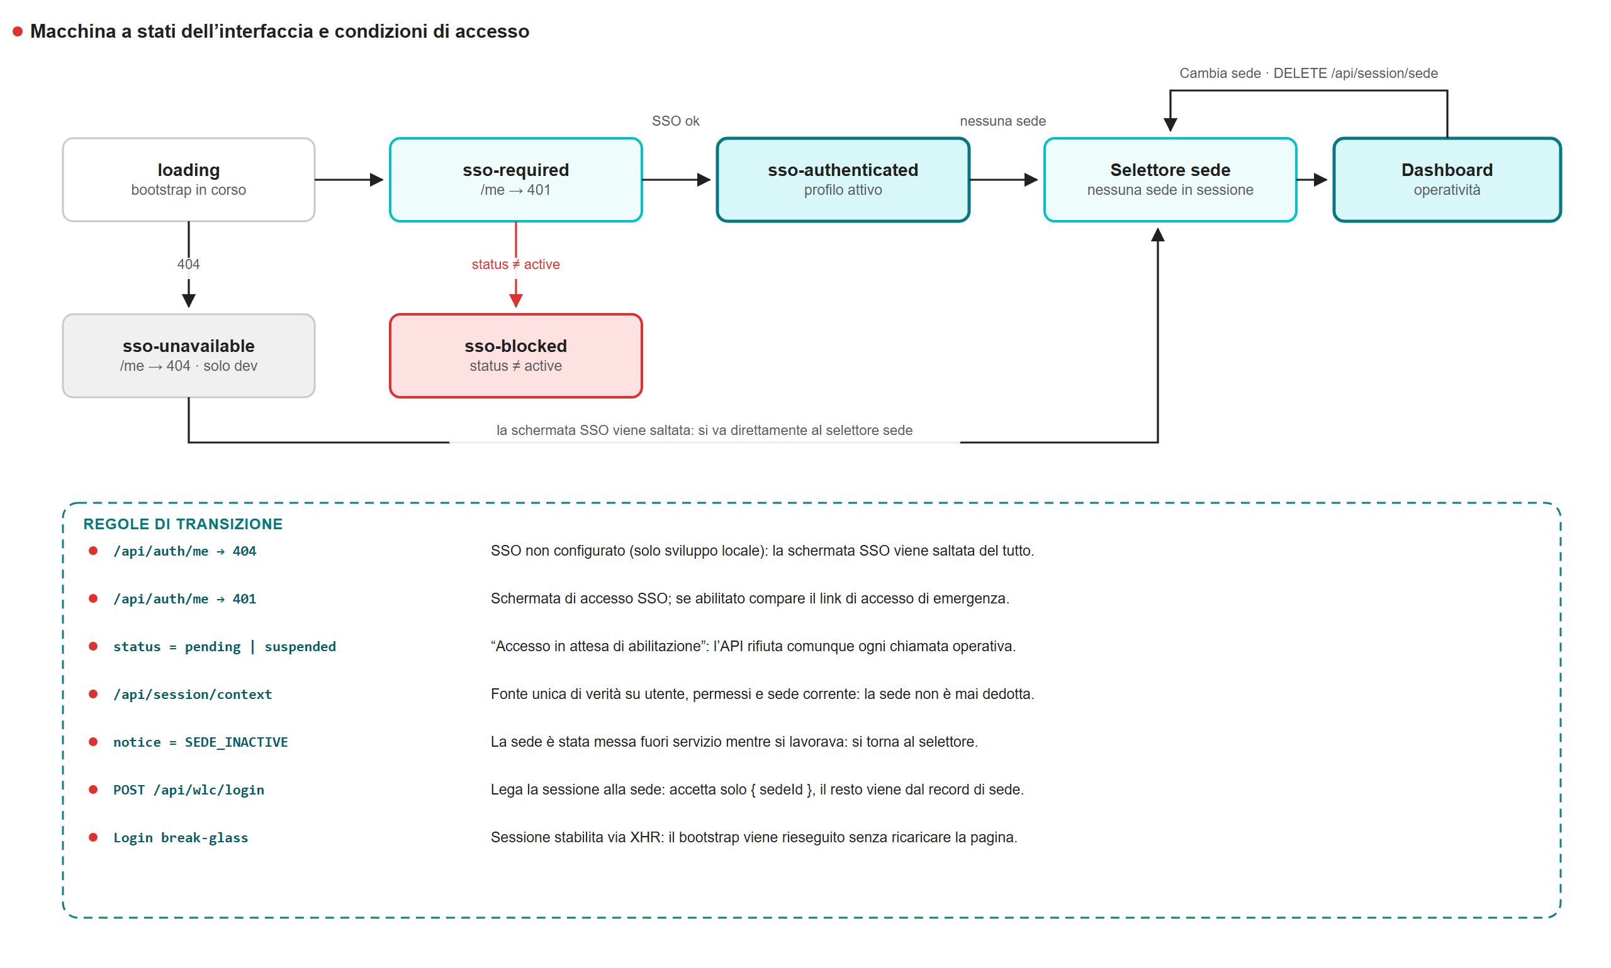
Figura 4 — Fasi dell’interfaccia, transizioni e regole che le governano.
L’interfaccia nasconde, l’API rifiuta
Quando il backend non invia il ruolo — una revisione precedente, o un doppio di test — il client assume «nessuna restrizione» e mostra tutto. Non è una falla: nascondere i comandi è una cortesia verso l’operatore, mentre ciò che impedisce davvero un’operazione è la API.

4.2 Client API
api/client.ts espone due oggetti: api per la superficie operativa e adminApi per quella amministrativa. Gli errori sono incapsulati in ApiError, che porta status e code.
class ApiError extends Error {
status: number; // codice HTTP
code?: string; // codice applicativo: sede_forbidden, CREDENTIAL_MISSING, …
}
Il codice applicativo esiste perché l’alternativa sarebbe distinguere un rifiuto da un altro confrontando il testo del messaggio. È ciò che consente alla schermata di scelta della sede di dire all’operatore se il problema è di rete, di configurazione o di permessi — tre destinatari diversi.

4.3 Componenti
Componente | Responsabilità
SsoLogin | Schermata di accesso SSO. Mostra il collegamento all’accesso di emergenza solo quando /auth/breakglass/status risponde che è utilizzabile da quel client.
BreakGlassLogin | Modulo di accesso locale; al successo richiede un nuovo bootstrap senza ricaricare la pagina.
PendingApproval | Schermata per l’utente autenticato ma non ancora abilitato; mostra lo UPN, che è ciò che un amministratore riconosce.
Login | Selezione della sede — e nient’altro. In passato conteneva indirizzo, porte, account e SSID del controller, che ogni operatore ridigitava a ogni accesso e che venivano salvati.
Dashboard | Console operativa: elenco ospiti, filtri, stato della connessione, eventi recenti, cambio sede, uscita.
GuestTable | Tabella degli ospiti con durata residua e azioni.
RegisterGuestModal | Registrazione: durate predefinite fino a una settimana o data di fine, e visualizzazione una tantum della password.
DirectoryUserCombobox | Campo Referente con suggerimenti dalla directory: attesa di 300 ms fra una battitura e la richiesta, richiesta precedente annullata (AbortController), da 2 caratteri in su. Navigabile da tastiera. Con la ricerca non disponibile (503) degrada in silenzio a campo di testo.
AdminPanel | Utenti (con eliminazione), sedi — compresa la password del controller: mostra, modifica, ricarica — e account di emergenza.
Toast, UserTag, icons | Presentazione.
Tabella 13 — Componenti del frontend.

4.4 Aggiornamento in tempo reale
api/ws.ts apre la connessione a /api/ws, espone callback tipizzate e riconnette con attesa esponenziale (fino a 10 tentativi). Il cruscotto reagisce agli eventi ricaricando l’elenco e mantiene un polling di sicurezza a 30 secondi: se il canale cade, l’interfaccia resta corretta, solo meno reattiva.

4.5 Internazionalizzazione
i18n/index.ts contiene il dizionario italiano e inglese e un hook useLocale(). La lingua si cambia senza ricaricare la pagina — utile per le sedi di Tirana e San Mateo, che usano la stessa installazione.

4.6 Runtime statico
L’immagine del frontend è basata su nginxinc/nginx-unprivileged, che gira come UID 101 e tiene file temporanei e PID sotto /tmp. La configurazione è un file vero — ispezionabile e confrontabile — e prevede:
- /healthz e /readyz di solo processo: non devono interrogare il backend, altrimenti un problema della API farebbe cadere anche il pool del frontend sull’Application Gateway.
- /api/ che risponde 404: se una richiesta API arriva a nginx, significa che l’instradamento dell’Application Gateway non sta funzionando.
- Ripiego su index.html per il routing lato client.

5 Contratti dati
I tipi condivisi vivono in backend/src/types.ts e sono rispecchiati in frontend/src/types.ts.
type GuestStatus = 'pending' | 'active' | 'expired' | 'deactivated';

interface Guest {
id, name, email, phone, company, host, username;
password: string | null; // SEMPRE null da banca dati
durationMinutes, elapsedSeconds;
status: GuestStatus;
createdAt, enabledAt, remarks;
sedeId: number | null;
}

interface Sede {
id, code, name, city, address, createdAt;
active: boolean;
wlcHost: string | null; // null = sede creata, controller non ancora configurato
wlcPort, wlcSshPort, wlcUsername, wlcSsid;
}

interface DirectoryUser { id: string; displayName: string; }
// solo questi due campi lasciano il backend

interface WlcReloadResult {
loaded: string[]; // sedi lette da Key Vault
missing: string[]; // sedi senza segreto nel vault
failed: { code, error }[]; // sedi non leggibili: valore precedente mantenuto
}

interface AdminSede extends Sede {
credentialConfigured: boolean; // SE esiste una password, mai il valore
credentialEnvVar, credentialSecretName;
wlcLastCheckAt, wlcLastCheckOk, wlcLastCheckError;
updatedAt, updatedBy;
}

interface WlcConfig {
host, port, sshPort, username, password, wlanSsid, sedeId;
authenticated: boolean; // stato della SESSIONE, non del controller
usable: boolean; // sede attiva + host configurato + password presente
}
authenticated e usable non sono la stessa cosa
authenticated descrive la sessione di questo operatore e viene riempito dalla rotta. usable descrive se il server può davvero parlare con quel controller, ed è ciò su cui si basano i servizi di background. In passato authenticated era una colonna condivisa da tutti gli operatori e scritta da un pulsante nell’intestazione: premere «Disconnetti» su una sede poteva fermare il provisioning di un’altra.

6 Errori e codici applicativi
Ogni risposta di errore ha forma { success: false, error: <codice>, message: <testo> }. Il codice è stabile ed è ciò su cui il client si basa; il testo è destinato all’operatore.
Codice | HTTP | Significato
unauthenticated | 401 | Nessuna sessione valida.
user_not_provisioned | 403 | Autenticato ma non ancora profilato da un amministratore.
user_suspended | 403 | Profilo sospeso.
insufficient_role | 403 | Ruolo non sufficiente; la risposta elenca i ruoli richiesti.
sede_required | 400 | L’operazione richiede una sede e la richiesta non la indica.
sede_forbidden | 403 | Sede non fra quelle concesse.
sede_mismatch | 403 | La sede richiesta non coincide con quella della sessione.
authz_unavailable | 503 | La risoluzione dei permessi è fallita: la richiesta è rifiutata, non assunta.
NO_SEDE_SELECTED | 409 | Nessuna sede selezionata in sessione.
SEDE_INACTIVE | 409 | La sede è fuori servizio.
WLC_NOT_CONFIGURED | 400 | La sede esiste ma non ha ancora un controller configurato.
CREDENTIAL_MISSING | 400 | Manca WLC_PASSWORD_<CODICE> nell’ambiente.
invalid_payload | 400 | Corpo della richiesta non valido.
invalid_query | 400 | Testo di ricerca fuori dai limiti (2–64 caratteri) o con caratteri di controllo.
directory_unavailable | 503 | Ricerca nella directory non abilitata.
directory_error | 502 | Microsoft Graph non ha risposto o ha rifiutato la richiesta.
keyvault_unavailable | 503 | KEY_VAULT_URL non impostato.
keyvault_error | 502 | Chiamata a Key Vault fallita: per una scrittura, tipicamente il ruolo mancante.
secret_not_found | 404 | Il segreto della sede non esiste nel vault.
not_found | 404 | Risorsa inesistente.
Tabella 14 — Codici di errore applicativi.

7 Test
La suite non richiede infrastruttura: i test unitari girano a vuoto, senza database né controller. Un conteggio statico dei casi dichiarati dà 765 test unitari (570 backend su 32 file, 195 frontend) e 31 casi end-to-end; va riconfermato con make test.
Livello | Strumento | Copertura
Unità e integrazione backend | Vitest + Supertest | 32 file: rotte operative e amministrative, autorizzazione, SAML (strategia, callback, cache, UPN), sessione, break-glass (password, blocco, allowlist, throttle), migrazioni, servizi WLC (SSH, chiave host, WebUI), posta, timer, WebSocket, sanitizzazione, credenziali, ricerca nella directory (entraDirectory.test.ts) e password in Key Vault (wlcCredentials.test.ts).
Unità frontend | Vitest + Testing Library | App e macchina a stati, Dashboard, GuestTable, RegisterGuestModal, DirectoryUserCombobox, Login, SsoLogin, BreakGlassLogin, PendingApproval, AdminPanel, Toast, client WebSocket.
End-to-end | Playwright | calendar.spec.ts (durate e data di fine), rbac.spec.ts (visibilità e rifiuti per ruolo), sso.spec.ts (schermata di accesso SSO).
Tabella 15 — Livelli di test.

Workflow di verifica
- ci.yml — controllo dei tipi e test unitari su ogni push.
- e2e-postgres.yml → e2e-reusable.yml — suite end-to-end completa con PostgreSQL.
- e2e-sso.yml — verifica leggera della schermata SSO, solo frontend.
- docker-security.yml — scansione Trivy autonoma su ogni push e pull request.

8 Immagini
Aspetto | Backend | Frontend
Base di build | node:22-alpine | node:22-alpine
Base di runtime | node:22-alpine + apk upgrade | nginxinc/nginx-unprivileged:1.28-alpine
Utente | app (non-root, creato nel Dockerfile) | UID 101
Porta | 3000 | 3000
Contenuto copiato | Solo backend/dist + dipendenze di produzione | Solo frontend/dist
Healthcheck | GET /api/healthz via node -e, senza curl | wget su /healthz (non usato da Container Apps, che applica le proprie sonde)
Installazione | npm install --omit=dev | npm ci con lockfile obbligatorio
Tabella 16 — Caratteristiche delle due immagini.
Il lockfile del frontend è copiato senza glob di proposito: la sua assenza deve far fallire la build, non produrre in silenzio un albero di dipendenze non riproducibile.

9 Osservabilità
Segnale | Dove | Uso
Log di richiesta | stdout JSON → Log Analytics | correlationId, metodo, percorso, stato, durata, user-agent, IP. Ricostruisce l’intero percorso di una richiesta.
Log di autorizzazione | event: authz-denied / authz-would-deny | Motivo, soggetto, percorso. In modalità log-only registra ciò che sarebbe stato rifiutato.
Log di emergenza | event: breakglass-login-* a livello warn | Base per l’alert obbligatorio su Log Analytics.
Log delle password WLC | event: admin-wlc-password-viewed · -changed · admin-wlc-reload, a warn | Attore, sede, identificativo di correlazione. Una lettura è tracciata come una scrittura. Il valore non compare mai.
Errori Key Vault | event: admin-wlc-keyvault-error | Operazione, sede e messaggio sintetico dell’SDK — che nomina il ruolo mancante, l’informazione che serve a chi deve intervenire.
Storico operativo | Tabella sync_logs | Azione, metodo (SSH/GRAPH), destinazione, codice di stato. Consultabile dalla console.
Sonde | /api/healthz (liveness), /api/readyz (readiness, verifica il database) | Usate da Container Apps e dall’Application Gateway. Restano aperte, senza autenticazione.
Telemetria | Application Insights, opzionale | Attiva solo se la stringa di connessione è presente.
Tabella 17 — Segnali di osservabilità.

